

TD-8016GS GSM/GPRS MODEM

用户手册



伊 泰 克 科 技（深 圳）有 限 公 司

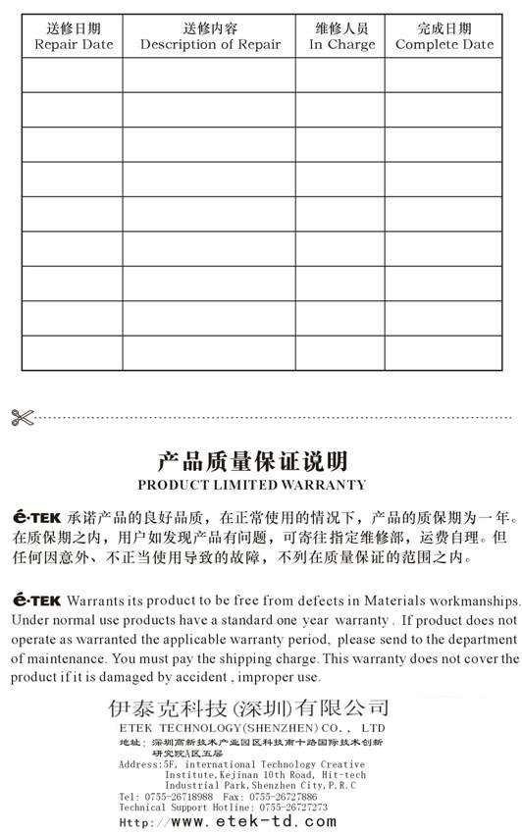

目录

第一章 伊泰克GSM/GPRS MODEM 概述
  - 产品说明..................................................................................................................................1
  - 技术规格..................................................................................................................................1

第二章 硬件安装
2.1 标准包装内容...........................................................................................................................2
2.2 外部接口.................................................................................................................................. 2
2.3 LED指示灯.............................................................................................................................. 3
2.4 硬件安装…………………………………..………………………………………….………3

第三章 常用AT命令集
3.1 常见故障排除...........................................................................................................................4

第四章 疑难排解
4.1 通过RS-232串口未正常连接到MODEM…………………………………………………..6
4.2 接收到“ERROR”信息…………………………………………………………………….. 6
4.3 接收到“No Carrier”信息………………………………………………………………….. 7

附表A：RS-232标准接口的定义……………………………………………………………………. 7

第一章 伊泰克GSM/GPRS MODEM 概述
1.1 产品说明
欢迎您使用伊泰克产品，TD-8016GS GPRS/GSM工业MODEM是一款基于分组无线业务（General Packet Radio Service）传输数据的专业工业控制MODEM。具有完整的GSM/GPRS 语音和数据容量，和两个可互换双波段，支持锁频功能。它不仅能够满足用户在GPRS方面的需求。其严密的工业设计，和更宽的温度范围，特别适合电力监控，以及其他运行环境要求恶劣的室外数据采集的各项应用。
1.2技术规格
1.2.1 产品标准
● 双频：EGSM 900/1800Mhz,GSM 850/1900Mhz（支持锁频功能）；

1.2.2 语音功能
● EVRC及13kQCELP高质量语音
● 支持DTMF
● 支持FR/EFR/HR/AMR
● 音频控制:回声抑制、噪声抑制和增益控制

1.2.3 数据功能
● 支持传真
● 编码方案：CS1到CS4
● GPRS:Max Downlink85.6kbps
● CSD:Max BR9.6kbps

1.2.4 信息服务
● 支持TEXT和PDU

1.2.5 天线
● 阻抗：50欧姆
● 增益（天线+线缆）：0 dB i
● VSWR（天线+线缆）：-1 0 dB

1.2.6 电源
● 4pin方头、DC 12V/1A

1.2.7 环境和机械参数
● 工作温度：-20℃到+65℃
● 存放温度：-25℃到+70℃
● 外形尺寸：96×54×26 mm
● 重量：105g

第二章 硬件安装

2.1 标准包装内容
内 容 | 说 明
TD-8016GS MODEM | 1台
用户手册 | 1本
4pin电源线 | 1条
天线 | 1条（选配）
15pin串口线 | 1条（选配）
当您收到本产品后，请仔细检查是否有因运送而导致的损坏，如发生请与运送者接洽，其他缺少组件或损坏，请与代理商或本公司直接联系。

2.2 外部接口
● 外置天线接口（SMA接口）
● D-15pin串行接口
● 电源接口
● SIM卡接口
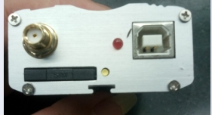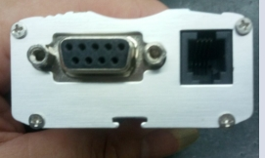
备注：伊泰克TD-8016GS GPRS/GSM MODEM 外部接口均以产品实物为准

2.3 LED指示灯

指示灯状态 | 指示灯活动情况 | MODEM状态
亮 | LED灯慢闪 | 表明处于空闲模式，已经连接到网络
亮 | LED灯快闪 | 表明处于传输模式
不亮 | LED灯不亮 | 表明MODEM处于关闭状态或没注册上网络

2.4 硬件安装

2.4.1 MODEM快速安装
● 使用尖的物品按黄色的按键，使SIM卡托盘弹出；
● 将SIM卡放入托盘内；
● 确定SIM卡的位置摆放正确；
● 将天线连接到SMA接口上；
● 将串口线15pin端与Modem连接，另一端接PC串口。串口线上RJ11头不接设备。
● 连接好电源适配器；
● 这样MODEM已经准备好工作了，参考第三章AT命令集配置MODEM

2.4.2 确定和MODEM间连接通信
● 将DTE(COM口)和MODEM(DCE)用RS-232串口线连接起来。
● 配置DTE的串行接口：
波特率：9600bps
数据位：8
校验位：无
停止位：1
流量控制：无
● 使用终端软件如超级终端，键入AT命令。在终端窗口应该返回OK。
● 如果无法建立与MODEM间的连接，请按以下步骤进行操作：
● 检查DTE和MODEM之间RS-232串口的连接；
● 检查DTE所使用串口的配置。

2.4.3 确认接收信号强度
● 要确认MODEM所接收信号的强度，请按以下进行操作：
● 使用终端软件如超级终端，键入AT+CSQ 命令。接收信号的强度数值会
● 显示在屏幕上；
将接收信号强度数据值与下列数据进行对比：
数值 | 接收信号的强度
0-10 | 信号不足
11-31 | 信号充足
99 | 信号不足

2.4.4 确认MODEM注册到网络
● 确认SIM卡预先已经正确装在MODEM上；
● 使用终端软件如超级终端，键入AT+CREG？命令。数值会显示在屏幕上。
将数据值与下列数据进行对比：
数值 | 网络注册
0，0 | 未注册,终端当前并未在搜寻新的运营商
0，1 | 已注册本地网络
0，2 | 未注册,终端正在搜寻基站
0，4 | 未知代码
0，5 | 已注册处于漫游状态

如果MODEM没有注册，请按以下步骤进行操作：
● 检查MODEM和天线间的连接；
● 确认接收信号的强度（参考2.4.3）

第三章 常用AT命令集
下面表格中列车的是常用AT命令：
描 述 | AT 命令 | MODEM反馈 | 注 释
输入PIN码 | AT+CPIN=1234 | OK | PIN码被接受
输入PIN码 | AT+CPIN=1234 | +CME ERROR:16 | 不正确的PIN码  (CMEE模式=1模式)
输入PIN码 | AT+CPIN=1234 | +CME ERROR:3 | PIN码已经输入  (CMEE模式=1模式)
MODEM同步确认 | AT+CREG？ | +CREG=0，0 | 未注册，在搜寻运营商
MODEM同步确认 | AT+CREG？ | +CREG=0，1 | 已注册本地网络
MODEM同步确认 | AT+CREG？ | +CREG=0，2 | 未注册，在搜寻基站
MODEM同步确认 | AT+CREG？ | +CREG=0，3
MODEM同步确认 | AT+CREG？ | +CREG=0，4 | 未知代码
MODEM同步确认 | AT+CREG？ | +CREG=0，5 | 已注册漫游网络
接收来电 | ATA | OK | 接听电话
拨打电话 | ATD<电话号码>；（拨打语音电话时，在号码后加<；>号） | OK | 通信建立
拨打电话 | ATD<电话号码>；（拨打语音电话时，在号码后加<；>号） | CME ERROR：11 | PIN码没有输入(CMEE模式=1模式）
拨打电话 | ATD<电话号码>；（拨打语音电话时，在号码后加<；>号） | CME ERROR：3 | AOC信用超出或通信已经建立
自动应答 | ATS0=<value> |  | 振铃次数
自动应答 | ATS0=2 | OK | 振铃两次后自动应答
自动应答 | ATS0? | 2  OK | 查询当前设置
自动应答 | ATS0=0 | OK | 取消自动应答
发送短信 | AT+CMGF=1  OK  ——将短信的输入模式设置为文本模式。  AT+CMGS="13066946606"<CR>  hallo<ctrl/Z>  +CMGS:1  OK  ——发送一条短信。"13066946606"为短信接收方号码，hallo为短信内容。 | AT+CMGF=?  +CMGF=(0-1)  OK  0：PDU模式。  1：文本模式
拨打紧急电话 | ATD112；（别忘了拨打语音电话时，在号码后加<；>号） | OK | 通讯已经建立
摘机 | ATH | OK
模块信息 | AT+CGMR | AT+CGMR  +CGMR: “V0B.38.18_Ext”  OK
设定波特率 | AT+IPR=< baud rate>
设定波特率 | AT+IPR? | +IPR: 9600  OK | 查询当前波特率
设定波特率 | AT+IPR? |  | 查询支持的波特率
设定波特率 | AT+IPR=9600 | OK | 设置波特率
锁频 | AT+GTBCCH=<mode>[,<bcch>]  mode为1和2意义相同，没有给出<bcch>参数时锁定当前注册小区对应的BCCH信道，给出<bcch>参数时，锁定给出的BCCH信道。mode为0解锁。Mode为32列出信号最强的7个BCCH信道号和最大数目为32的BA-list。 | 1 锁定信道之前模块必须处于未锁定状态。2 选择锁定信道时请优先选择+BCCH: 列表中的信道。 | 锁定当前注册小区对应的BCCH信道
锁频 | AT+GTBAND=<band> | 0：自动选择频段  1：锁定GSM900MHZ。  2：锁定DCS1800MHZ | 锁定指定频段
恢复出厂设置 | AT&F | OK | 恢复出厂设置
保存数据到EEPROM | AT&W | OK | 配置设定已保存到EEPROM中

第四章 疑难排解
本站介绍在使用TD-8016GS GPRS/GSM MODEM 时可能会遇到的问题以及处理的办法。

4.1 通过RS-232串口未正常连接到MODEM
如果MODEM没有正常响应，请参照以下方法解决：
MODEM反馈 | 疑问 | 处理方法
没有响应 | MODEM供电是否正常？ | 确认所提供的直流电源在7V-15V范围内。
没有响应 | 串口电缆线的各针脚的定义是否符合要求？ | 确认所使用的RS-232串口连接线的各针脚是否正确连接。
没有响应 | 通讯程序的端口设置是否正确？ | 确认通讯软件的端口设定符合MODEM的设置。（参照2.4.2参数）
没有响应 | 是否有其他程序与通讯程序相冲突？（如端口是否被其他程序占用） | 关闭占用串口的程序

4.2 接收到“ERROR”信息
如果MODEM在尝试发送数据或语音信号时返回一个“ERROR”信息，请参照以下方法解决：
MODEM反馈 | 疑问 | 处理方法
没有响应 | MODEM是否注册到网络上？ | 参考2.4.4节内容，确认MODEM是否连接到网络上。
没有响应 | MODEM是否已经接受了一个来电或正在通讯中？ | 使用ATH命令终止现有的来电连接。
没有响应 | 所选择的信道类型是否被被叫方所支持。所选择的信道类型是否被网络所支持。 | 输入AT+CMEE命令查看扩展的错误码。确认所选择的信道类型被被叫方所支持。确认在输入AT命令时，紧接在电话号码后输入了<;>符号。如：ATD######；
没有响应 | MODEM接收的信号是否足够的强？ | 参考2.4.3节内容，确认MODEM接收信号的强度。
没有响应 | 天线是否正常连接？ | 参考2.2节内容，确认MODEM天线的规格要求。

4.3 接收到“No Carrier”信息
如果MODEM在尝试发送数据或语音信号时返回一个“ No Carrier”信息，请参照以下方法解决：
MODEM反馈 | 疑问 | 处理方法
没有响应 | 接收的信号是否足够的强？ | 参考2.4.3节内容，确认MODEM接收信号的强度。
没有响应 | 天线是否正确的连接？ | 参考2.2节内容，确认MODEM天线的规格要求。
没有响应 | 在输入AT命令时，是否紧接在电话号码后输入了；符号？ | 确认在输入AT命令时，紧接在电话号码后输入了<；>符号。如：ATD######；
No carrier (当试图连接一个数据通讯) | SIM卡是否已配置数据、传真通讯？ | 确认选择的信道类型被被叫方所支持。确认选择的信道类型被网络所支持。如果不成功，试着使用AT命令选择信道类型：AT+CBST=0
No carrier (当试图连接一个数据通讯) | 所选择的信道类型是否被被叫方所支持。所选择的信道类型是否被网络所支持

注意：本机型操作另有不详之处，请同本公司技术部联系。TEL:86-755-26727273
附表A：RS-232标准接口的定义
RS-232针脚位置 | 信号线 | I/O | I/O类型 | 描述
1 | DCD | O | RS232 | RS232数据载波检测
2 | TXD | I | RS232 | RS232数据发送
3 | 保留
4 | MIC (+) | I | Analog | 音频输入正极
5 | MIC (-) | I | Analog | 音频输入负极
6 | RXD | O | RS232 | RS232数据接收
7 | DSR | O | RS232 | RS232数传机就绪
8 | DTR | I | RS232 | RS232数据终端就绪
9 | GND |  | GND | 接地
10 | Speaker (+) | O | Analog | 音频输出正极
11 | CTS | O | RS232 | RS232清除发送
12 | RTS | I | RS232 | RS232发送请求
13 | RI | O | RS232 | 振铃指示
14 | RESET | I/0 |  | 模块复位
15 | Speaker (-) | O | Analog | 音频输出负极

